Рисование .
«Сшили Кате сарафан».
Оборудование: вырезанные из бумаги силуэты платьев с готовыми нарисованными колечками определенного цвета; краска, влажные тряпочки; кукла из бумаги.
Ход занятия
В гости к детям пришла кукла. Она обходит детей, хвалит их нарядную одежду. Она говорит, что у детей много нарядной одежды, а у нее только один сарафан. Родители утешают куклу, рассказывают, что мы приготовили для нее подарок — красивые сарафанчики в горошек. Кукла примеряет сарафан один за другим и просит детей называть цвет колечек, изображенных на сарафане (желтые, красные, синие, зеленые). Кукла предлагает малышам сделать новые платья еще наряднее; в центр каждого колечка поставить пальчиком горошинку такого же цвета, как и само колечко.
Приступайте к выполнению работы, Родители побуждайте детей называть используемые цвета и проговаривать свои действия. («Ставлю горошинку, еще одну, еще одну» и т. д.)
- Сколько колечек было на сарафане? (Одно.)
- Сколько получилось горошин в колечке? (Много.)
Кукла благодарит детей, примеряет новые нарядные сарафаны и приглашает детей вместе с ней потанцевать. Дети под музыку выполняют ритмические движения: «пружинку», «фонарики», выставляют ножки, кружатся вокруг себя.
Кукла благодарит детей. Дети вместе с ней вспоминают, что раньше у куклы был один сарафан, а теперь много; что на сарафанах появились кружочки разного цвета. (Повторяют названия цветов.) Кукла прощается с детьми и уходит.
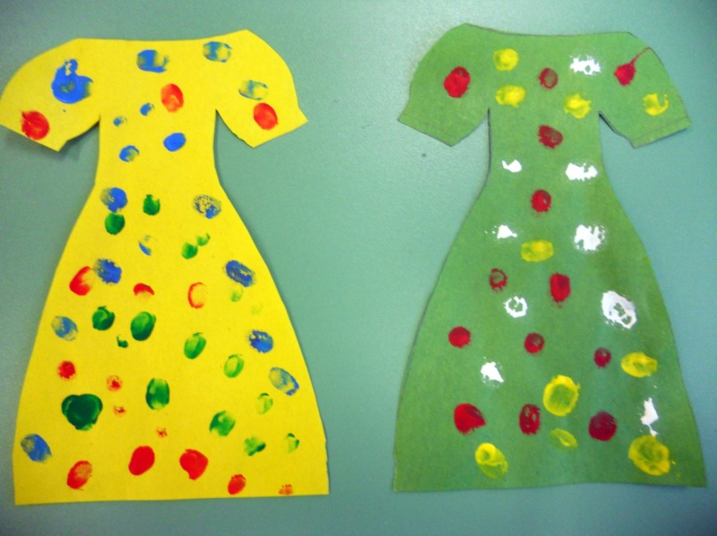
Похвалите ребенка, за то что он нарисовал.

